A NW2 Test 2 Datum Klasse Name
- Wandeln Sie um (3P)
0,01 dm | µm
6570 mm | dm
1550 Hz | MHz
238K | °C
5650s | h
6580dm³ | m³

- Schreiben Sie die Formel für die Berechnung der gleichförmigen Beschleunigung auf. Benennen Sie die verwendeten Grundgrößen und nennen Sie alle Einheiten. (3P)
- In einem Fertigungsbetrieb wird ein Motorblock auf einem Förderband von der Fräsmaschine zur Qualitätskontrolle über eine Strecke von 14m transportiert. Ein Motorblock braucht 28 Sekunden, bis er bei der Qualitätskontrolle einlangt.
- Mit welcher Geschwindigkeit bewegt sich das Transportband? (2P)
- Fülle die Tabelle für die Zeit und die Strecke an der Lage 0 = Abfahrt bei der Fräsmaschine, Lage 1= Mitte der Strecke und Lage 2 = Ankunft bei der Qualitätskontrolle aus. (2P)
- Zeichnen Sie dazu ein Diagramm, indem der Weg über die Zeit dargestellt ist. (2P)

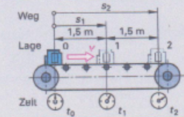
Fräsmaschine aus
Qualitätskontrolle ein
Lage | 0 | 1 | 2
Zeit | t₀= | t₁= | t₂=
Weg | s₀= | s₁= | s₂=

- Wann spricht man von einer gleichförmigen Bewegung? (1P)

- Vervollständigen Sie die Diagramme und beschreiben Sie die Startsituation. (3P)
Welche Vektoren sind in der Darstellung sichtbar? (1P)
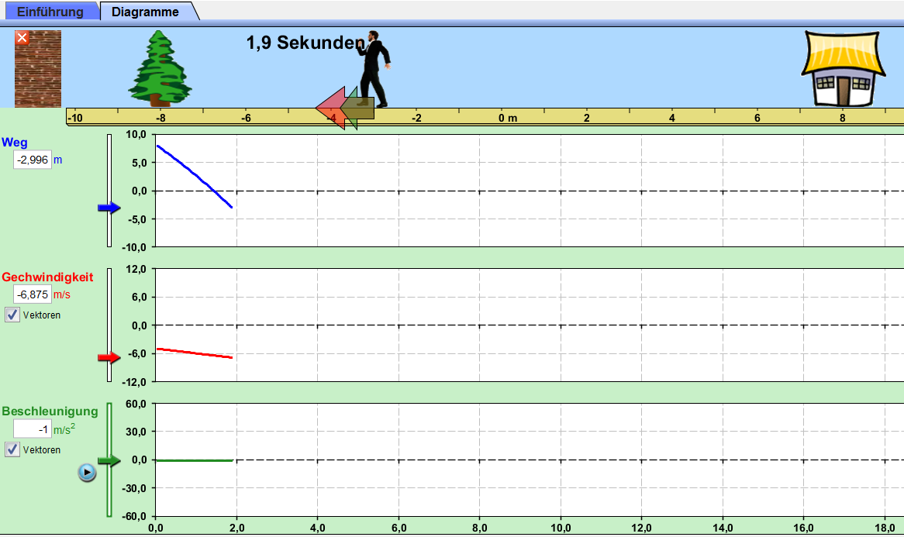 t [s]

- Zeichnen Sie die Diagramme für die gegebene Bewegung. Beschreiben Sie dazu die Ausgangssituation und berechnen Sie, wie lange der Mann vom Baum bis zum Haus benötigt. (3P)
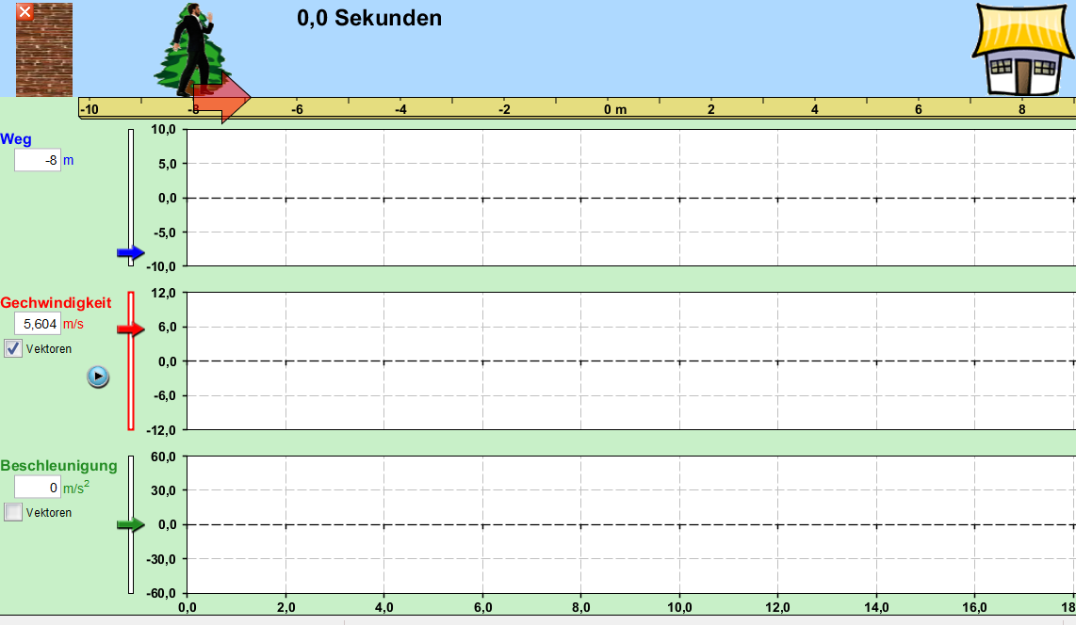 t [s]

Beurteilung:
Σ =20 Punkte
17-20 Punkte = 1
15-16 Punkte = 2
13-14 Punkte = 3
9-12 Punkte = 4
Gesamtpunkte
< 9 Punkte = 5 Viel Glück!

Dillinger, J., Eschenreich, W., Gomeringer, R., Kilgus, R., Schellmann, B. & Scholer C. (2012) Rechenbuch Metall. Lehr- und Übungsbuch. Verlag Europa-Lehrmittel. Nourney, Vollmer GmbH & Co. KG. Haan-Gruiten. S65.

